Уважаемые, дамы и господа!
Компания Веллтекс предлагает Вам комплекс товаров для организации праздников.

Наши преимущества:

- Наличие уникальных продуктов и эксклюзивных брендов, по которым мы можем предложить лучшие цены;
- Собственное производство молний, резинки, корсажа, упаковочных пакетов, этикеток; покраска и гравировка пуговиц позволяют нам выполнять специальные заказы наших клиентов;
- Разработка и изготовление лекал под заказ;
- Сервисное гарантийное обслуживание оборудования в т.ч. пусконаладочные работы;
- Индивидуальный подход для комплексных клиентов;
- Гибкая система скидок.

В предложении указана базовая цена на самый дешёвый товар в категории.

Мы заинтересованы в комплексном обслуживании наших клиентов и постоянно работаем над ценами и расширением нашего ассортимента.

В зависимости от объёмов и комплексности закупки может предоставляться дополнительная скидка.

ГРУППА ТОВАРА | ФОТО | ЦЕНА | ИНФОРМАЦИЯ
ТКАНИ И ДРУГИЕ МАТЕРИАЛЫ ДЛЯ ДЕКОРИРОВАНИЯ
Органза_22-30 гр/м2, FANHANG  Сетка_ 19-90 гр/м2_Мягкая, Жесткая Люрекс,  Шифон 90_110 гр/м2 гладкокрашенный, набивной, Stretch ,цветной  Тафта_150 гр/м2_280 см_Однотонная_  Вуаль JINJIA (300см) |  | от 63 руб./м.п.  от 53 руб./м.п.  от 76,6 руб./м.п.  от 176,4 руб./м.п.  от 57,61 руб/м.п. | Органза, шифон, сетка, тафта – это декоративные материалы, используемые для оформления не только стен или окон, но и украшения колонн, лестниц и прочих деталей интерьера к торжеству. Широкий ассортимент цветов и плотностей
Атлас_170 гр/м2_280 см, Атлас стрейч LIY Однотонная  Aтлас (satin) | 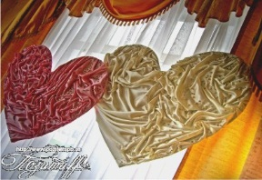 | от 75 руб./м.п.  от 45,3 руб./м.п. | Атлас - ткань с блестящей и гладкой поверхностью, используется в оформлении стульев либо столов.  Широкий ассортимент цветов
Бархат стрейч JIA (ткань костюмная _ бархат) | 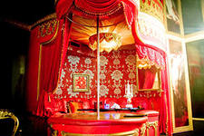 | от 145 руб./м.п. | Оформление зала при помощи бархата придаст помещению богатый и изысканный вид, им оформляют стены, украшают мебель, иногда - свободные пространства зала в виде занавесок. Широкий ассортимент цветов и плотностей
Крепсатин_120 гр/м2 | 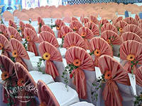 | от 79,38 руб./м.п. | Используется для драпировки стульев, столов и оформления стен. Хорошо держит складки, непрозрачна. Широкий ассортимент цветов
Скатерная_192 гр/м2_155 см | 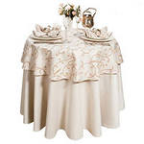 | от 204,4 руб./м.п. | Для оформления столов, стульев, салфеток. Широкий ассортимент цветов
Ткань подкладочная 170/180/ 190T 100%PE Taffeta | 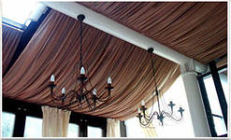 | от 20 руб./м.п. | Для драпировки потолков и стен, украшения различной мебели; широкий ассортимент цветов
Ленты/тесьмы декоративные : Рюши, Шитьё, Тесьма "Вьюнчик", Лента бархатная, Лента капрон, Лента органза, Лента парча, Ленты праздничные (свадебные, триколор и т.д),Тесьма декоративная, Волна с пайетками, Лента металлизированная  Лента-люрекс шир 06-50мм цв (уп 36ярд=32,9м) (металлизированные)  Ленты атласные Veritas шир от 3-100мм в цвете (уп 30м)Бахрома, Кружево эластичное (стрейч), Кружево капрон, Кружево вязанное Х/Б  Кружево вязаное ,гипюр, Кружево с пайетками, Косая бейка (атласная), Шнуры декоративные, круглые, плоские | 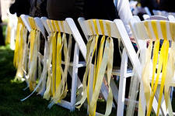  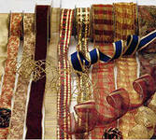 | по запросу т.к. разнообразный товар | Используются как элементы декорирования мебели, открыток, гирлянд из шаров, букетов, праздничного стола, стульев и т.д.
Декоративные элементы, бисер, бусины, стразы, пайетки, украшения на булавке, клеевые вышитые аппликации, пришивные декоративные элементы и т.д | 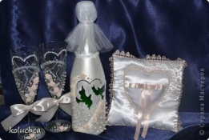 | по запросу | Используются для создания композиций и украшения бутылок, фужеров, стульев и т.д.
Подхваты, кисти и тесьма для штор | 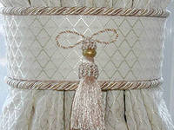 | от 63 руб./шт. | Используя данные аксессуары можно получить различные виды драпировок, а так же декорировать колонны в зале. Широкий ассортимент, разные виды
Нитяной занавес | 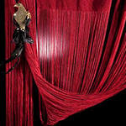 | от 920 руб./шт. | Служит для оформления стен, окон, деления на зоны. Не препятствует проходу людей сквозь него. Широкий ассортимент цветов и видов
Спреи | 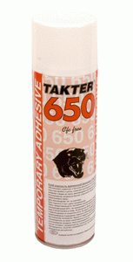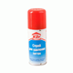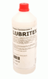 | от 316 руб./шт. | Спрей-клей временной фиксации д/вышивки, Спрей-пятновыводитель порошковый д/тканей, Спрей-смазка д/механизмов , широкий ассортимент
Нити швейные  (Нити швейные 100% Полиэстер 40/2 и 50/2 намотка 400м /5000ярдов)  Нити вышивальная 100% Полиэстер намотка 1000м/200м  Нить армированная 35ЛЛ (боб 2500м/20боб/160боб) Красная нить, шт  Нить армированная 45ЛЛ (боб 2500м/20боб/160боб) Красная нить, шт) | 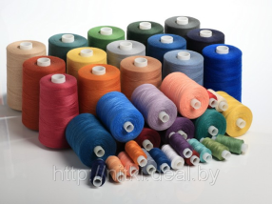 | 40/2 5000 ярдов от 47,5 руб./шт | Подходят как для ручных работ, так и для шитья на машинах . Широкая цветовая гамма, всегда в наличии.
Лента Контакт(липучка) с липким слоем | 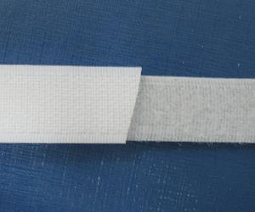 | от 18,18 руб./м | Для использования достаточно снять защитную плёнку и приклеить в нужное место. Работает как застёжка, можно прикреплять и откреплять ткань/предмет по необходимости.
Шарики из синтепона | 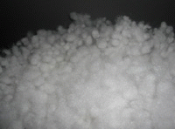 | от 124,58 руб./кг. | Используются для создания объёмных деталей. Так же в наличии шарики из Холлофайбер
Булавки английские | 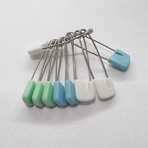 | от 5 руб./уп. | В наличии в т.ч. обычные булавки металлические цвет серебро и золото
Булавки заколочные | 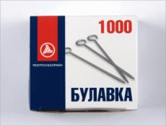 | от 115 руб./уп 1000шт | В наличие разные виды в т.ч. с цветным наконечником.
Скотч, трансферы (двусторонний скотч) | 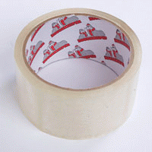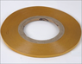 | от 21,22 руб./шт. | Так же в наличии стрейч-плёнка и шпагат. Двусторонний скотч, хорошо соединяет различные материалы. Различная ширина.
ОБОРУДОВАНИЕ И ИНСТРУМЕНТЫ
Ножницы металлические, с золотыми ручками | 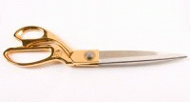 | от 278,2 руб./шт. | Подходят для разрезания различных материалов, в т.ч. красной ленты на церемониях.
Наборы универсальных ножниц и прочие виды ножниц | 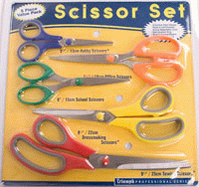 | от 205,92 руб./уп. | Широкий ассортимент , подходят для разных работ.
Паяльник для крепления страз | 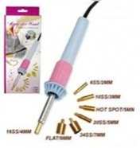 | от 750 руб./шт. | Имеет 7 насадок, с ним вы можете декорировать любые поверхности и предметы
Термоножи | 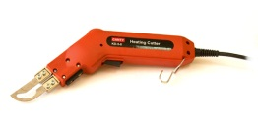 | от 4 990 руб./шт. | Для резки синтетических тканей с одновременной запайкой края ткани
Пистолет клеевой диам 11мм 60W MH-GG-D (JX-GG3) | 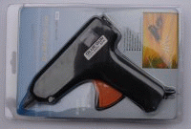 | 169,7 руб./шт. | Позволит прикрепить декоративные элементы на любую поверхность. Так же в наличии клей пластиковый для пистолета.
Ножницы электрические EC-1 | 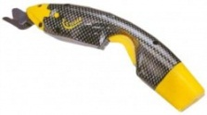 | 7 990 руб./шт. | Беспроводные с аккумулятором, быстро и качественно разрежут любую ткань
Машины раскройные осноровочные | 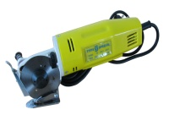 | от 2 990 руб./шт. | Для разрезания тяжёлых тканей
Отпариватели | 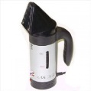  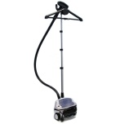 | от 2 222 руб./шт. | Отпариватель может легко удалить складки на ткани. Под действием пара волокна тканей не растягиваются и не сжимаются, а приобретают объемность, эластичность и первоначальный блеск.
Этикет-пистолет стандартный S Veritas | 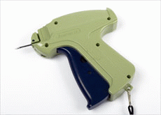 | 145 руб./шт. | Быстрое соединение ткани и складок пластиковой скрепкой для временной и постоянной фиксации. В наличии биркодержатели и иглы к пистолету.
Бытовые швейные машины | 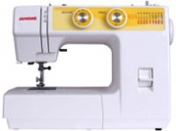 | от 4530 руб./шт. | Для соединения деталей кроя. От 8ми видов строчек, в наличии большое количество моделей.
Бытовые оверлоки | 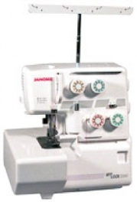 | от 9093 руб./шт. | Обработка срезов ткани. 3-х/4-х ниточные оверлоки. Диапазон ткани от шифона до драпа. В наличии большое количество моделей.
Бытовые вышивальные машины | 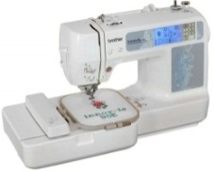 | от 17 500 руб./шт. | Вышивка на ткани, позволяет сделать тематическое декорирование, для конкретного торжества.
Бытовые швейно-вышивальные машины | 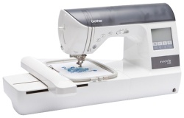 | от 43 950 руб./шт. | Может выполнять обычные строчки и вышивку. от 475 встроенных строчек.
Промышленные швейные машины челночного стежка одноигольные | 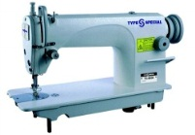 | от 10 640 руб. за комплект | Для стачивания материалов при больших объёмах ткани.В наличие более 10 моделей
Промышленные оверлоки | 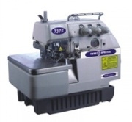 | от 16 450 руб. за комплект | Для обработки срезов тканей при большом объёме работы. В наличии более 10 моделей.
Иглы для ручных работ | 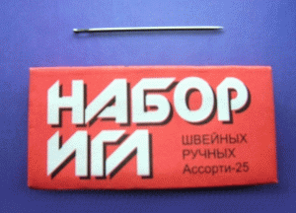 | от 6,60 руб./уп. | Швейные, штопальные, вышивальные, для кожи, валяния и т.д
Иглы для бытовых и промышленных швейных машин | 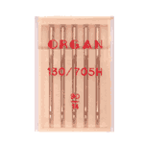 | от 45 руб./уп.5шт. | Универсальные и прочие для всех типов тканей, DBx1 (75-90), DCx27 (9-14)
Рулетки, сантиметровые ленты, | 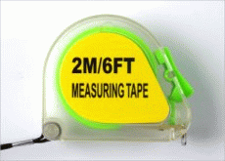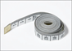 | от 12,8 руб./шт. | Широкий ассортимент
Фломастер закроечный исчезающий | 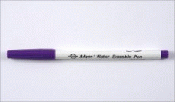 | от 36 руб./шт. | Широкий ассортимент
Шила | 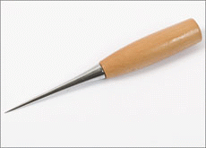 | от 9 руб./шт. | Широкий ассортимент

Надеемся, что наше предложение заинтересует Вас, и мы станем с Вами друзьями и деловыми партнерами.

Задать вопросы и получить подробную консультацию вы можете по телефону ________________

Или электронной почте _____________________

С уважением,
Менеджер отдела продаж
_______________________

